10 kiểu chọc ghẹo trẻ con “xấu xa” người Việt nên bỏ ngay
Cũng như tất cả mọi người trên thế giới, người Việt rất yêu trẻ con. Nhưng người Việt có nhiều kiểu nựng nịu, chọc ghẹo trẻ con rất “xấu xa”, có thể để lại những hậu quả không hay trước mắt và lâu dài.
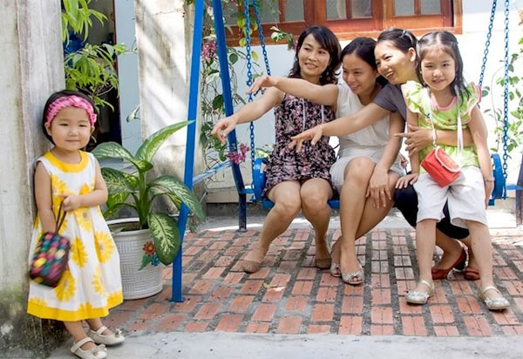
Thay vì được tôn trọng như một thành viên trong gia đình, trẻ em Việt luôn bị người lớn đem ra làm đối tượng trêu đùa, chọc ghẹo
1.
Người Việt rất kỳ cục, mỗi lần gặp bé trai thế nào cũng vạch quần ra xem “chim” và rôm rả bình luận, cười đùa. Có người còn búng búng mấy cái rồi phán: Hàng ngon đấy!
Đây chẳng phải trò chọc ghẹo trẻ con xấu nhất thế giới cần phải loại bỏ sao. Ở những nước văn minh, hành động này đã được xem “quấy rối tình dục” trẻ vị thành niên.
2.
Trong khi đó, nếu gặp bé gái, chẳng cần quan tâm bé còn nhỏ hay đã “bắt đầu lớn”, cứ tha hồ bẹo má, vuốt mặt thậm chí còn ôm hôn, âu yếm, vuốt ve khắp cơ thể.
Có người rất ngạc nhiên khi vừa ôm bé gái 7 tuổi – con của cô bạn – thì bị bé xô ra và nghiêm mặt: Chú phải xin phép con chứ!
Có vẻ cô bé đã được dạy rất kỹ về việc đề phòng, tránh bị xâm hại trong khi người lớn thì chưa bao giờ được dạy bài học tôn trọng cơ thể người khác.
3.
Khi gặp một đứa trẻ có nhiều nét giống mẹ hoặc không có nét giống bố, bất kỳ người lớn nào cũng có thể buông một câu: A, hay con là con của bác hàng xóm!
Trẻ con không hiểu hết ý nghĩa của câu nói đùa. Và trong lòng con trẻ sẽ luôn gợi lên một điều gì đó “không bình thường” giữa con và bố. Biết đâu điều này làm cho tình cảm bố con không trọn vẹn.
4.
Cũng là chuyện cư xử với các bé gái. Người lớn mỗi lần gặp các bé gái thường khen bé xinh rồi nói những câu nửa đùa nửa thật như:
– Đẹp thế này lớn lên khối chàng chết!
– Con gái chỉ cần đẹp không cần học nhiều, cứ lựa thằng nào giàu lấy cho sướng tấm thân.
– Ráng làm đẹp mai mốt đi thi hoa hậu nghen con!
Sao có thể vừa đùa vừa dạy cho trẻ con những điều “lệch lạc” như thế.
5.
Khi gia đình có thêm thành viên nhí, lập tức bé lớn sẽ được nghe người lớn nói đùa: Mẹ có em bé rồi, không còn thương con nữa đâu. Đứa trẻ khi nghe câu nói này hoặc sẽ tự ti mặc cảm, hoặc căm thù em bé và cha mẹ chúng.
Đã từng xảy ra trường hợp đau lòng: một đứa trẻ 6 tuổi ôm em bé 2 tháng tuổi quăng ra cửa sổ tầng 5 vì nghĩ không còn em bé thì cha mẹ sẽ lại thương yêu mình.
6.
Rộng hơn phạm vi gia đình nhỏ là đại gia đình với ông bà nội ngoại cô di chú bác. Khi một đứa cháu nội ra đời thì những đứa cháu lớn hơn sẽ bị người lớn ghẹo sẽ bị ông bà ngoại cho ra rìa.
Hậu quả là đứa cháu nội bị cả bầy anh chị em họ “cô lập” vì ghen ghét. Cũng có khi đứa cháu nội lớn lên sẽ hống hách, hung hăng vì nghĩ mình có giá hơn anh chị họ.
7.
Tương tự tình huống trên là khi gia đình có được một bé trai. Lập tức bé trai được “tung hô, nựng nịu” là con nối dõi, cháu đích tôn, vốn lận lưng… mặc cho chị/em gái của thằng bé muốn nghĩ gì nghĩ. Trong mọi trường hợp, sự ưu tiên luôn dành cho con trai. Bé trai không kiêu căng, bé gái không mặc cảm mới là chuyện lạ.
Tư tưởng “trọng nam khinh nữ” in sâu vào tâm lý người Việt đến nỗi họ không những không có ý định loại bỏ mà còn muốn truyền từ đời mình sang đời con cháu. Dù con số thống kê tỷ lệ trai thừa gái thiếu hiện nay đã cảnh báo trong tương lai, đàn ông Việt sẽ khó lấy vợ.
8.
Mỗi khi muốn doạ dẫm hay dụ dỗ trẻ con điều gì, người lớn thường tạo ra những nhân vật đáng sợ như ông Kẹ, ông Ba Bị. Đáng sợ nhất là… công an.
Con không ăn, không học, không ngủ, không nghe lời… đều có thể bị kêu công an tới bắt.
Khi trẻ con hết còn trẻ con, có lẽ chúng sẽ hiểu những nhân vật đáng sợ chỉ trong tưởng tượng và công an không phải để hù doạ trẻ con.
Nhưng tại sao phải làm cho trẻ con sợ hãi, lại là sợ hãi những thứ không có thật và vô lý. Đó là một trạng thái không hề tốt cho sự phát triển tâm lý.
9.
Những lúc ba mẹ Việt giận nhau, đứa con luôn đóng vai “chim xanh” để truyền thông tin từ người này đến người kia. Cái khó của đứa con là phải thể hiện là một thái độ khách quan, công bằng. Vì nếu con nói những lời tốt đẹp cho phe nào thì cũng bị người còn lại không vừa lòng.
Làm sao con có thể phán xét được ai đúng ai sai để bênh người này bỏ người kia. Yêu thương, vui vẻ với cả hai là cách tuyệt vời nhất mà con có thể làm, vậy mà cũng bị giận dỗi: Con theo phe đó thì đừng qua đây nữa!
10.
Chẳng hiểu sao người lớn nào cũng thích nói đùa với con mình rằng: “Con không phải là con của ba mẹ, ba mẹ nhặt con ở ngoài đường về nuôi”. Kèm theo là một câu chuyện bịa như thật về địa điểm nhặt con, hình dạng con lúc đó ra sao, con được bỏ vào giỏ như thế nào…
Chỉ có một điều người lớn không thèm tưởng tượng đến là biết đâu sẽ có một ngày, đứa trẻ bỏ nhà đi tìm cha mẹ ruột của mình. Hoặc đứa trẻ sẽ luôn sống sợ hãi sẽ có lúc mình lại bị đem ra bỏ ngoài đường.
Sẽ có người cho rằng, con của họ đều trải qua tất cả những tình huống chọc ghẹo kỳ cục trên nhưng đều lớn lên bình thường, tốt đẹp. Có thể họ may mắn. Nhưng mỗi đứa trẻ đều khác nhau, có bé không bị tác động, có bé bị tác động ít, có bé bị nhiều. Tránh cho các bé nguy cơ tổn thương tâm lý không bao giờ thừa cả.

